Баскетбол — это случайное блуждание
Перед вами выжимка статьи Random Walk Picture of Basketball Scoring by A. Gabel and S. Redner https://arxiv.org/abs/1109.2825 В ней авторы посмотрели на баскетбол с
физико-математических позиций. Взялся за статью больше для себя, поэтому даже выжимка будет с одной стороны непростой для чтения, а с другой — далёкой от академической точности. Если не идёт или сильно раздражают неточности — смело закрывайте вкладку и не мучайтесь.

Введение
Благодаря большому количеству забитых мячей, баскетбол хорошо подходит для статистического анализа. Цель статьи — исследовать статистически разницу в счёте в течение одной игры и ответить на вопрос, является ли эта метрика результатом стохастического процесса без памяти (А) или же результатом нескольких процессов с долговременной корреляцией (Б).
Похожий вопрос — существует ли эффект горячей руки — был тщательно изучен ранее и объясняется скорее вариантом А.

С т.з. обычного болельщика длительные голевые серии и засухи видятся экстраординарными событиями и соответственно требуют особых объяснений и особых действий от тренеров и игроков — это вариант Б.

Авторы проанализировали основное время 6087 игр НБА сезонов с 2006/07 по 2009/10. В результате исследования построили такую модель:
- Основа — случайное блуждание с непрерывным временем
- Это блуждание антиперсистентное
- При этом действует слабая восстанавливающая сила
Эта модель хорошо согласуется с данными игр, т.е. можно сказать, что в реальности действует что-то близкое к варианту А.

Скорость набора очков
Эпизод набора очков — все очки, набранные командой без паузы в игровом времени, т.е
либо просто попадание с игры, либо штрафные, либо попадание + штрафные. Доля эпизодов с 1 очком равна 8.7%, с двумя — 73.9%, с тремя — 17.3%, с четырьмя и выше — меньше 0.2%. В среднем 1 эпизод приносит 2.09 очка.
Скорость набора очков — количество эпизодов в секунду. Для выборки скорость получилась 0.03291 эпизода/сек. Она почти не меняется от сезона к сезону, и довольно стабильна в течение игры за исключением падения в самом начале каждой четверти (никто не бросает на первой секунде) и скачка в конце каждой четверти (все оттягивают свой бросок до последних секунд):
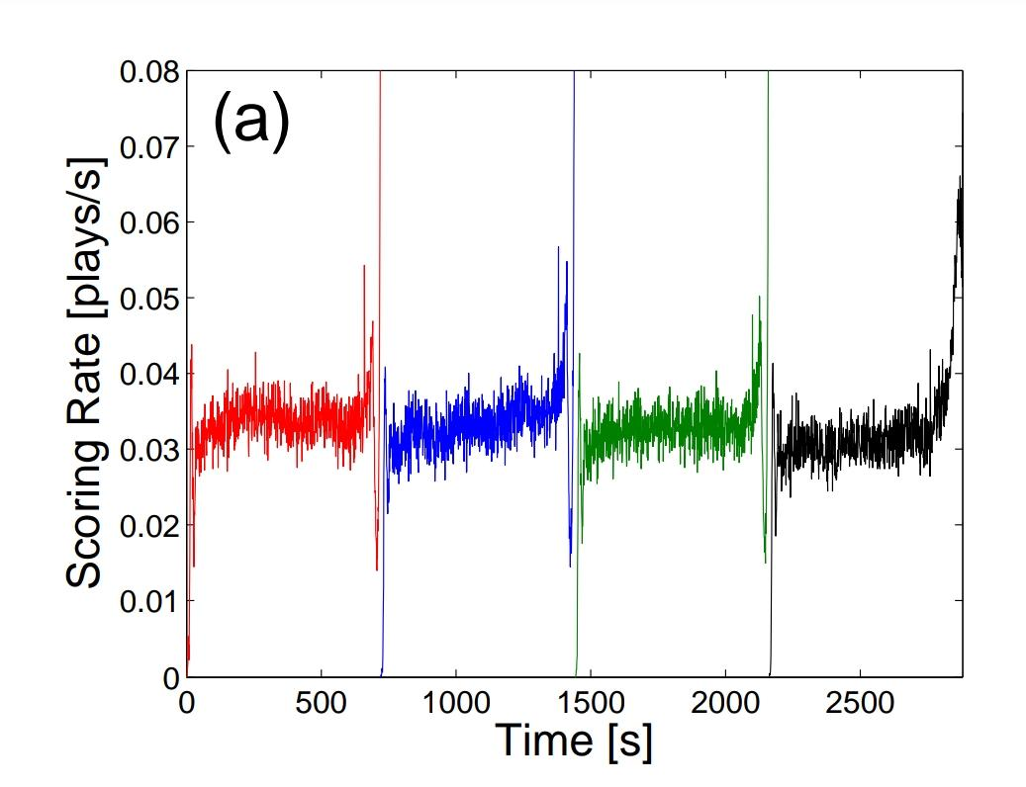
По оси Х — время, вертикальные линии — границы четвертей. По оси У — скорость набора очков.
Ещё больший скачок в конце 4ой четверти — результат ускорения игры проигрывающей командой и тактических фолов.

Время до следующего забитого
t_e — сколько времени прошло до следующего эпизода набора очков любой из команд, t_s — сколько времени прошло до следующего эпизода набора очков той же самой команды. Пик вероятности для t_e приходится на 16 секунд. Потому что после пропущенного мяча у команды есть 24 секунды на то, чтобы забить самой. Распределение t_s повторяет растянутое по времени в 2 раза распределение для t_e, с пиком на 32ой секунде.
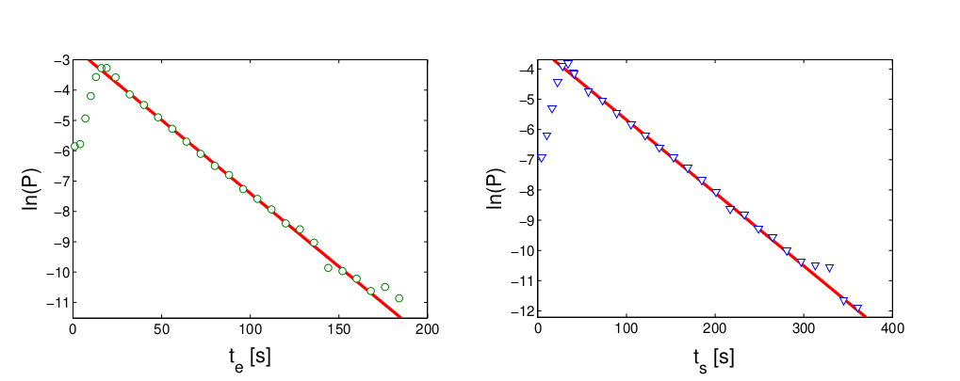

По оси Х — времена t_e и t_s в секундах, по оси У — логарифм вероятности, что прошло именно столько времени.
По большей части зависимость экспоненциальная https://ru.wikipedia.org/wiki/Экспоненциальное_распределение. Графики линейные из-за логарифмирования оси У.
Авторы проверили корреляции между временем соседних эпизодов набора очков и выяснили, что она очень мала. Следовательно, мы имеем дело с процессом (почти) без памяти. Значит, все серии попаданий и голевые засухи могут быть объяснены характеристиками этого процесса.
Процесс без памяти (https://ru.wikipedia.org/wiki/%D0%AD%D0%BA%D1%81%D0%BF%D0%BE%D0%BD%D0%B5%D0%BD%D1%86%D0%B8%D0%B0%D0%BB%D1%8C%D0%BD%D0%BE%D0%B5_%D1%80%D0%B0%D1%81%D0%BF%D1%80%D0%B5%D0%B4%D0%B5%D0%BB%D0%B5%D0%BD%D0%B8%D0%B5#%D0%9D%D0%B5%D0%B7%D0%B0%D0%B2%D0%B8%D1%81%D0%B8%D0%BC%D0%BE%D1%81%D1%82%D1%8C_%D1%81%D0%BE%D0%B1%D1%8B%D1%82%D0%B8%D0%B9): на время до каждого следующего эпизода не влияет ни история предыдущих эпизодов, ни уже прошедшее ожидание. Пример: если рыба клюёт случайно, но с некоторой фиксированной средней интенсивностью, то количество времени, уже затраченное рыбаком на ожидание следующей поклёвки, не влияет на время, которое ему ЕЩЁ придётся прождать.

Общий счет за игру
1 эпизод набора очков приносит 2.09 очка и случается в среднем каждые 0.03291 секунды. Предположили, что набор очков — это обычный пуассоновский процесс.
Пуассоновский процесс https://ru.wikipedia.org/wiki/Процесс_Пуассона: есть поток некоторых случайных событий, идущих одно за другим, и количество событий за отрезок времени следует распределению Пуассона.

Тогда можно рассчитать теоретическое распределение суммы очков обеих команд на исходе 4ой четверти по формуле и сравнить с тем, что было в реальных играх:
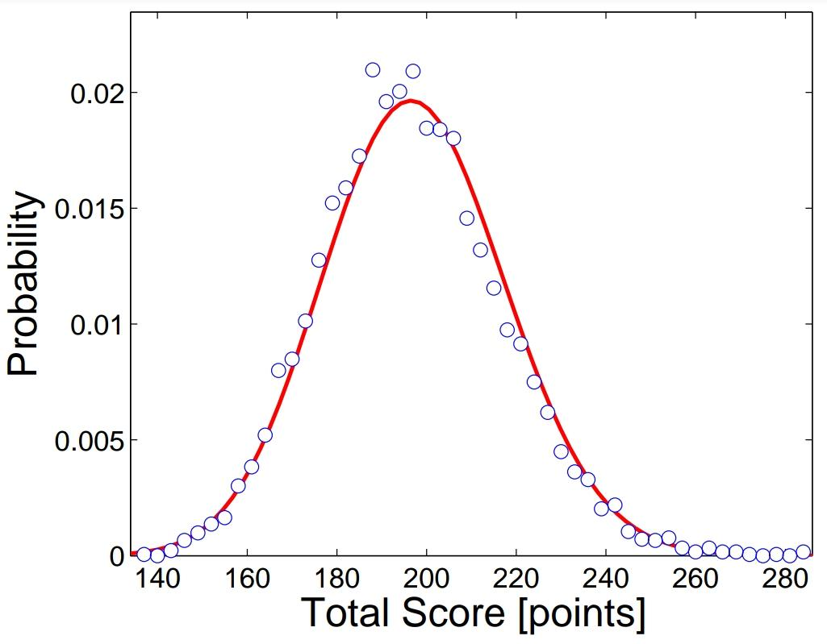
По оси Х — количество очков. По оси У — вероятность, что команды суммарно к концу 4ой четверти набрали именно столько очков. Красная линия — вычисление по формуле, синие окружности — статистика на основе реальных игр.

Длина серии попаданий подряд одной команды
Антиперсистентность — сразу после забитого мяча вероятность, что следующей забъёт та же самая команда, равна 34.8%, а вероятность, что это сделает только что пропустивший соперник, — 65.2%. Это прямой результат перехода владения после забитого мяча. Из этого и среднего количества очков для одного эпизода набора (примерно 2.09) можно составить модель экспоненциального затухания для вероятности количества очков, которые одна команда набирает подряд.
Экспоненциальное затухание: вероятность забить ещё после уже забитого — 34.8%, вероятность забить ещё 2 раза подряд — 34.8% * 34.8% = 12.1%, ещё 3 раза — 34.8% * 34.8% * 34.8% = 4.2% и так далее.
Если учесть, что за эпизод набора очков команда может заработать 1, 2, 3 или 4 очка с разной вероятностью, то получится чуть более сложная модель, которая лучше соотносится с тем, как часто серии разной длины происходили на самом деле:
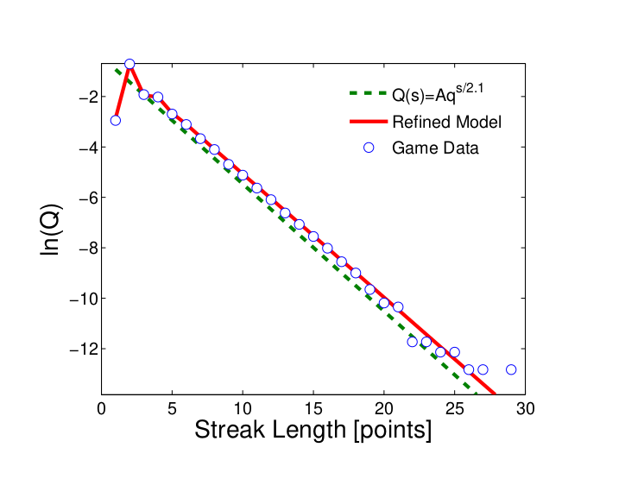
По оси Х — количество очков. По оси У — логарифм вероятности, что одна команда наберёт подряд именно столько очков. Зелёная линия — вычисление по простой формуле, красная линия — более сложная модель, синие окружности — статистика на основе реальных игр.

Вероятность забить зависит от разницы в счете
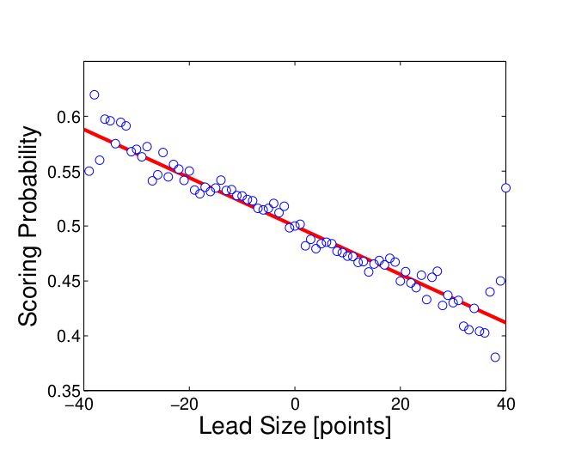
По оси Х — количество очков. По оси У — вероятность ведущей в счёте команды набрать очки, если её отрыв от соперника составляет именно столько очков. Красная линия — простая линейная регрессия, синие окружности — статистика на основе реальных игр.

Наивное объяснение: команда, которая далеко впереди по счету, начинает экономить силы и в защите и в нападении, а её соперник, наоборот, старается изо всех сил.
Важно, что этот эффект:
- очень близок к линейному — так его проще учитывать
- довольно мал по своему влиянию — скорость набора очков падает всего лишь на 0.0022 на каждое очко положительной разницы в счете
Авторы назвали это линейной восстанавливающей силой.

Случайное блуждание
Опишем разницу в счете в момент времени t. В момент стартового спорного разница очевидно равна нулю. И она меняется в ту или другую сторону в зависимости от того, сколько очков и какая команда их набрала в каждом следующем эпизоде. Как мы убедились ранее это случайный процесс. Тогда разницу в счете можно представить как одномерное случайное блуждание. Для такого блуждания характерна линейная зависимость разброса от времени, что подтверждается данными для всей длины игру кроме последних 2-3 минут:
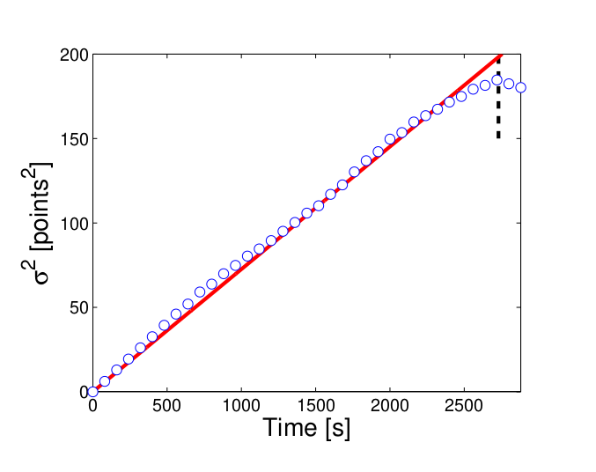
По оси Х — количество секунд от начала матча. По оси У — дисперсия разницы в счёте в этот момент игрового времени. Красная линия — простая линейная регрессия, синие окружности — статистика на основе реальных игр, черный пунктир — последние 2.5 минуты основного времени.

В первом подходе авторы считали обе команды равными по силе, т.е. разница может пойти вверх или вниз с равной вероятностью. В реальности же есть сильные команды и есть слабые. Чтобы это учесть, команды разделили по проценту побед в конце сезона и для каждой зафиксировали её внутреннюю силу, т.е. слабо зависящую от внешних обстоятельств и случайностей.
Авторы показали, что влияние силы команды есть, но но не очень велико: случайность процесса оказывает на разницу в счёте большее влияние и таким образом скрадывает разницу в уровне соперников.

Вычислительная модель

Все вышеописанные штуки собрали вместе:
- Игра — это последовательность однородных по времени и нескоррелированных между собой эпизодов набора очков
- Время между эпизодами выбирается из распределения Пуассона
- Количество очков выбирается из набора 1, 2, 3, 4 в соответствии с их частотами в реальных играх
- Выбор того, какая команда в этот раз набрала очки, случаен, но учитывает 3 фактора:
  - Внутренняя сила команды
  - Антиперсистентность
  - Линейная восстанавливающая сила
- Генерация эпизодов происходит до тех пор, пока сумма промежутков не превысит 48 минут

Так просимулировали каждую игру целого сезона. Затем сравнили результаты симуляции с реальными данными.

Результаты
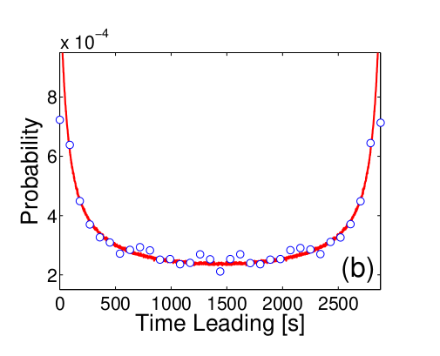
По оси X — время, по оси Y — вероятность того, что команда будет за всю игру лидировать именно столько времени. Красная линия — результат симуляции, синие окружности — статистика на основе реальных игр.
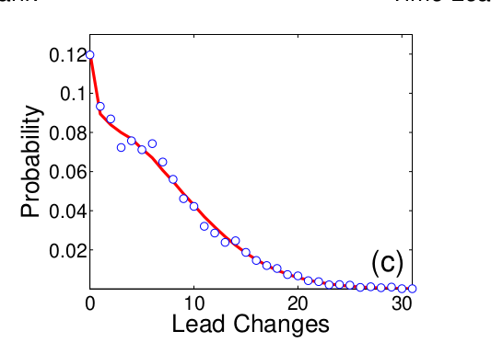

По оси X — количество смен лидера, по оси Y — вероятность того, что за всю игру произойдет столько смен.

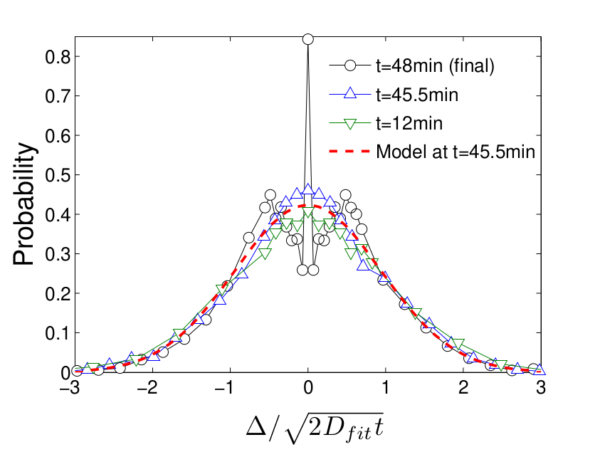
По оси Х — разница в счёте в момент игрового времени t, нормированная на дисперсию разницы в счёте в этот момент игрового времени.По оси У — вероятность такой нормированной разницы.
Красная линия — результат симуляции для t=45.5 минут. Синие треугольники — статистика на основе первых 45.5 минут реальных игр, чёрные окружности — на основе 48 минут.

Нормировка нужна для корректного сравнения: разница +20 в конце 4ой четверти гораздо менее удивительна, чем такая же разница уже в конце первой четверти.

Спекуляции
Какие выводы я сделал для себя:
- Полученная модель хорошо описывает реальные данные за исключением самых последних минут матча и существенно расходится с этими самыми последними минутами
- Т.е. Можно сказать, что в баскетболе есть 2 режима
  - Основной — каждая из команд старается найти лучший бросок в нападении и максимально затруднить бросок соперника в защите
  - Клатчевый — ко всему, что есть в основном режиме, добавляется учёт времени и необходимой по ситуации стоимости броска
- Разница во внутренней силе команд мала и при просмотре отдельной игры из-за влияния случайностей сложно судить, какая же команда “внутренне” сильнее
- 2 взгляда на рывки, происходящие в основном режиме:
  - Рывок — результат случайности и все замены и перестановки по ходу игры мало влияют на динамику разницы в счёте
  - Множество маленьких взаимосвязанных факторов таких, как замены, смещение акцентов в атаке, смена основной защиты, индивидуальные корректировки игроков и т.д., в совокупности дают “случайную” картину

